Настройка приложений.

Если при загрузке модуля программы вы увидели вот такое сообщение об ошибке
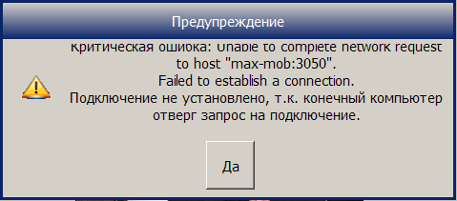
то это скорее всего означает то что этот модуль программы не настроен на соединение с Interbase Server

- Нажать «Да» на сообщении об ошибке для того чтоб модуль программы закрылся.
- Запустить программу «Configurator» находящийся в папке “App”.
- Нажать кнопку открыть и выбрать тот модуль программы, который пытались запустить.
- После этого в пустых полях ниже появятся текущие настройки их необходимо исправить в соответствии с тем на каком компьютере в сети установлен Interbase Server.
- Нажать кнопку «Тест» если всё настроено верно то вы увидите соответствующе сообщение
- Если тест прошел успешно нажать копку «Сохранить»
- Выйти из программы закрыв её или нажав кнопку «Выход».
- Попробовать запустить программный модуль ещё раз.

Если же вы уже настраивали данный программный модуль для соединения с Interbase Server то необходимо проверить

- Проверить включен ли компьютер где установлен Interbase Server.
- Доступность компьютера по сети где установлен Interbase Server по сети а так же проверить отключен ли «Брандмауэр» в локальной сети.
- На компьютере где установлен Interbase Server запустить «InterBase Server Manager [instance = gds_db]» из меню «Пуск», «Программы», «InterBase 2007 [instance = gds_db]» Статус сервера должен быть «Running» если это не так нажмите кнопку «Start».
- Если всё выше перечисленное не помогло свяжитесь с разработчиком программы.

